日本労働安全衛生コンサルタント会新潟支部ニュース、第26号、2024/12/1

「日本労働安全衛生コンサルタント会北関東・甲信越ブロック会議報告」
新潟支部 支部長 五十嵐俊彦

はじめに
（一社）日本労働安全衛生コンサルタント会北関東・甲信越ブロック会議が、茨城、栃木、新潟、山梨、長野の5支部の参加で、新潟県長岡市で開催されましたので、ここに報告申し上げます。
- 開催
日時：令和６年１１月２２日（金曜日）
場所：ホテルニューオータニ長岡
- 出席者（敬称略）
来賓：
新潟労働局労働基準部健康安全課課長 村井千春
本会副会長 高橋明彦
本会専務理事 田中正晴
支部：
茨城支部 支部長 松葉斉
栃木支部 副支部長 秋葉一好
事務局 佐々木隆
山梨支部 支部長 荻原正弘
事務局 上野一雄
長野支部 支部長 新保修司
新潟支部 支部長 五十嵐俊彦
副支部長 横田清士
副支部長 高橋良政
事務局 鈴木誠
理事 藤巻一光
会員 高橋則夫
会員 内納大典
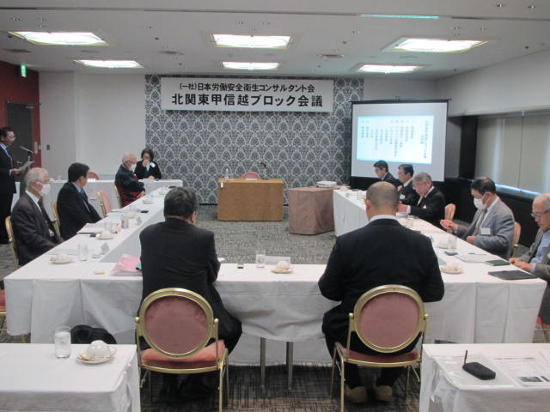
- 次第
会議：13：30-15：30
- 開会宣言： 新潟支部副支部長 高橋良政
- 支部長挨拶： 新潟支部支部長 五十嵐俊彦
- 来賓紹介・挨拶：
新潟労働局 労働基準部 健康安全課課長 村井千春様
本会副会長 高橋明彦
本会専務理事 田中正晴
- 議事
本部会務報告
各支部の活動報告
- 特別講演 15：40-16：10
演題：労働安全衛生コンサルタントが知っておくべきハラスメント対応
講師： 美咲法律事務所 弁護士 五十嵐勇
- 情報交換会: 16:30-18:30
5. 来賓挨拶
6. 各支部からの報告、検討
問題点： １．兼業現役世代の副業コンサルタント業務の困難さ、２．定年後にコンサルタント業務を開始した場合、高齢となり、肉体的に厳しい、そのために、業務部会員、特に、安全対応の会員の高齢化が顕著である、３．労働安全衛生コンサルタントの認知度が低く、ホームページ等の利用が求められる、４．入会・維持の経費と業務受注による収入が釣り合わない、等が話題となりました。
主催者として、特に興味深い話題を提供したいと思います：山梨支部からの話で「当支部業務部会員は高齢者が目立つ。ただし、高齢でも支部を介さず個人的に特殊な農林業務に特化した経験者として業務委託を受けている好事例があります。山梨は零細高齢の果樹栽培が多くので墜落転落災害が多く、全国展開している大規模農林業の安全対策は適用されない特殊性がある。よって、従来の受託の安全指導には不向きな地方性がある。個人的には、専門性が本物であれば個人としての受注は可能であると思う。」とのことでした。コンサルタントと聞くとホームページ・オープンAIもどきのウサン臭さが指摘される昨今ですが、実地で培われた専門性は揺るぎの無いものであることを実際に証明しているベテランの活躍事例に敬服しました。また、潜在的な需要が未だあることを知り、広報活動のやり方を再検討する必要性を感じました。
今回、会議を通していろいろ考えさせられました。今後も本会で発展できるよう期待しております。

